9PPE208-01
Peugeot 208 20132019
Peugeot 2008 20132019

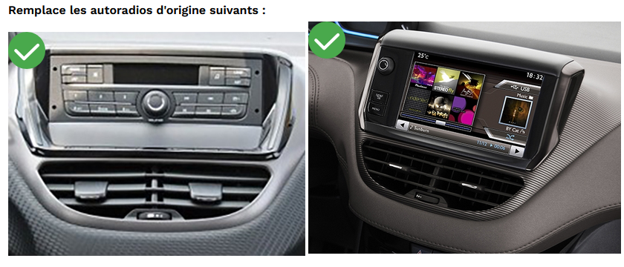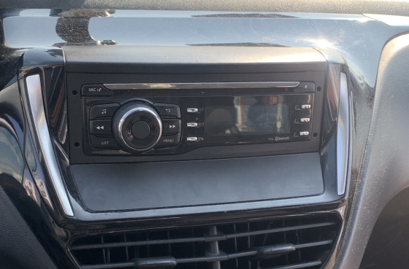
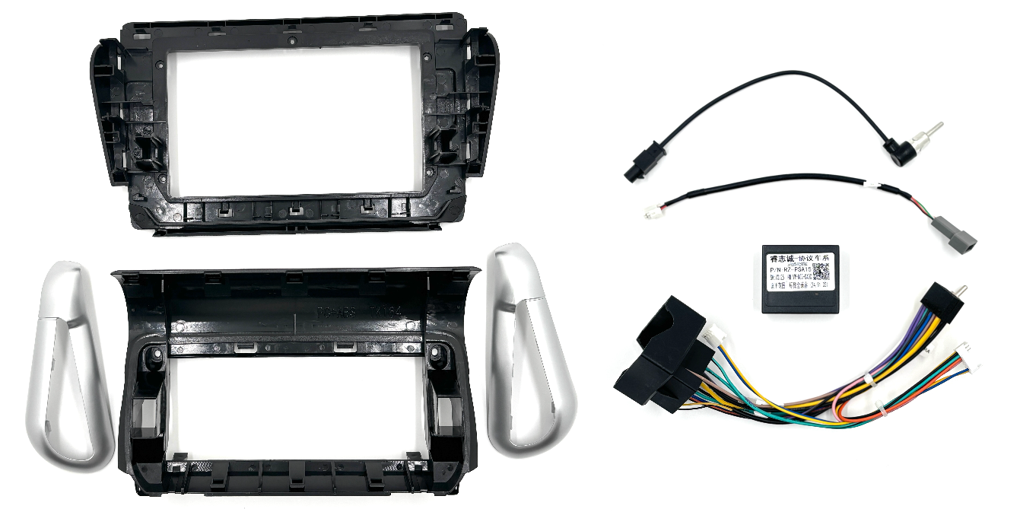
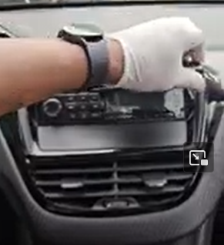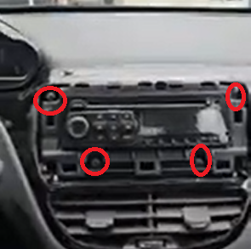
Déclipser la façade et enlever l’autoradio en dévissant les 4 vis.
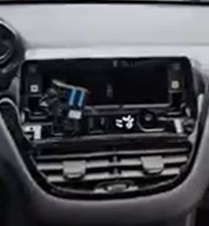

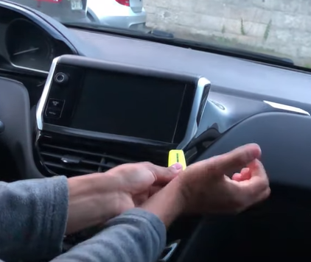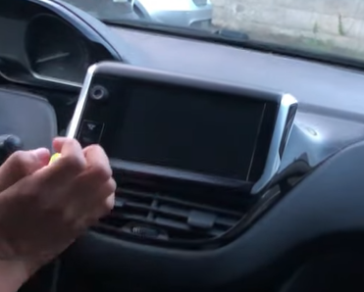
Déclipser les 2 caches gauche et droite en poussant vers le haut

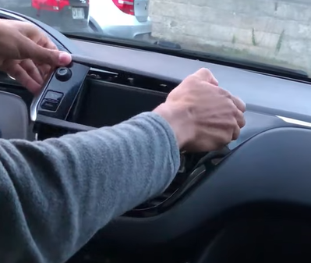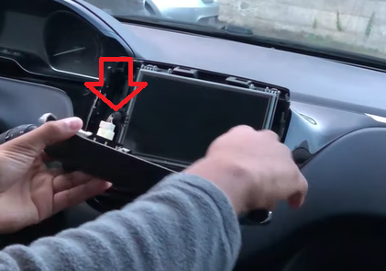
Déclipser la façade et enlever le connecteur

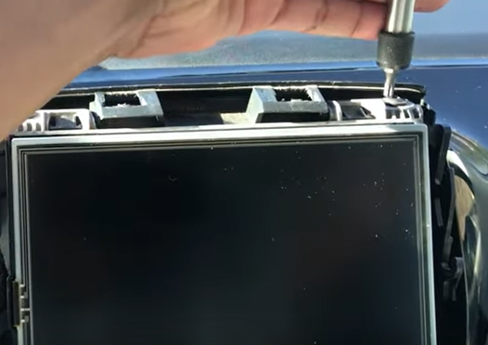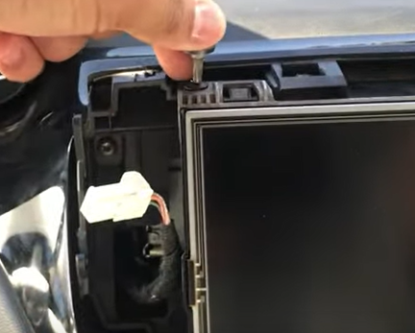
Dévisser les 2 vis qui maintiennent l’écran en haut à gauche et à droite.

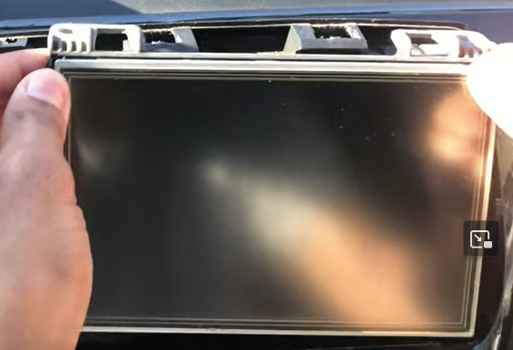
Puis enlever l’écran.

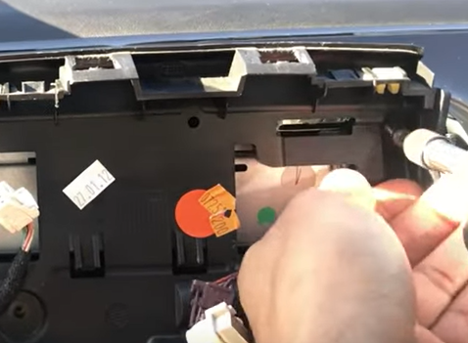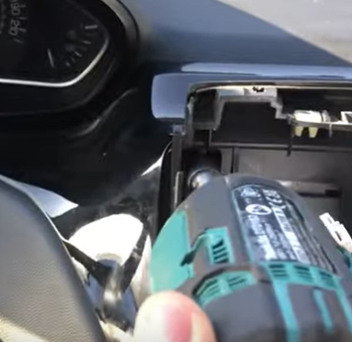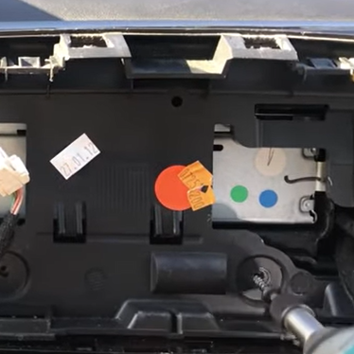
Dévisser les vis du cadre.
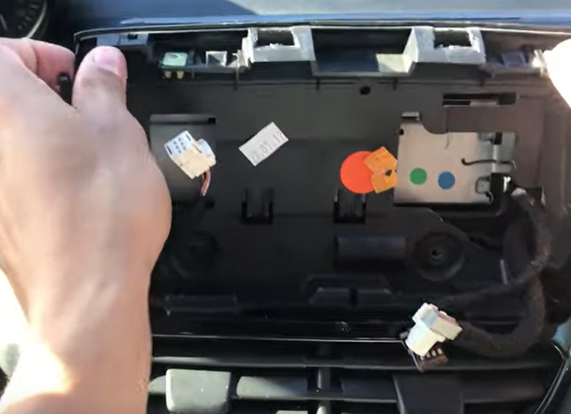
Enlever le cadre.

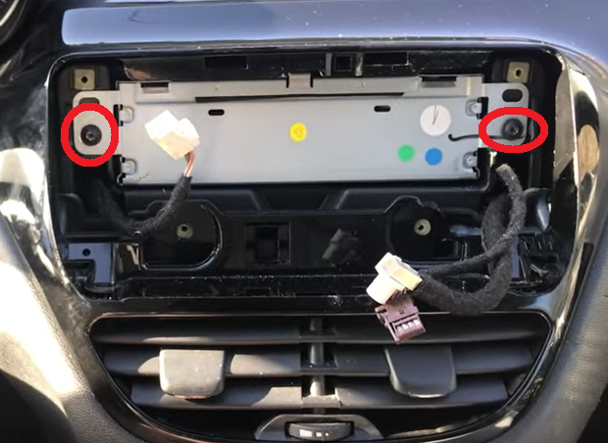
Dévisser les 2 vis de l’autoradio.
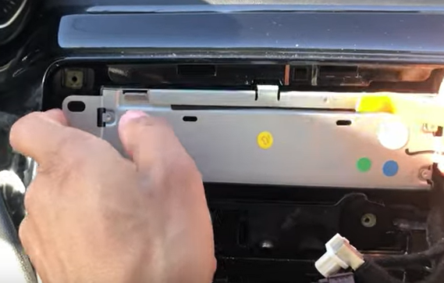
Retirer l’autoradio.
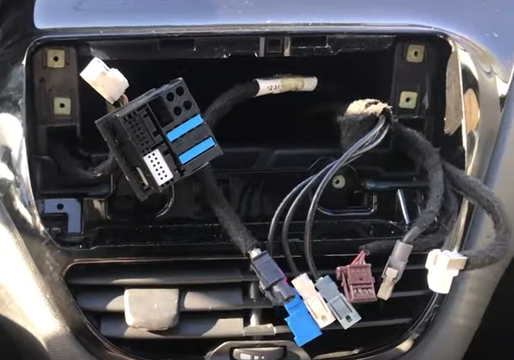

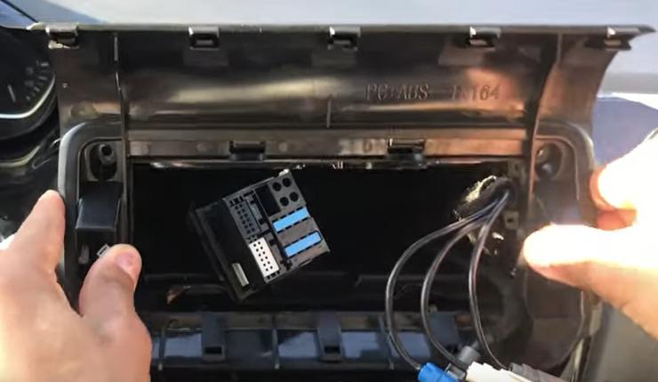
Installer le nouveau cadre du kit 9PPE208-01 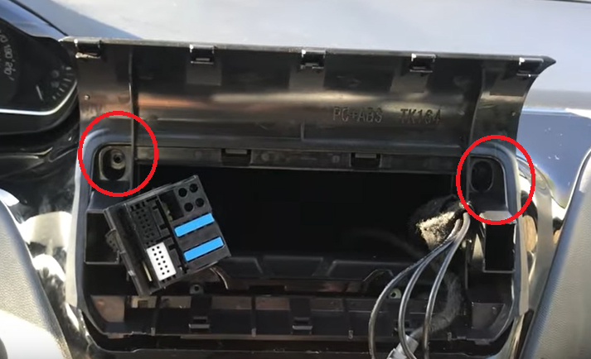
Et le visser à l’aide de 2 vis précédemment retirés

Installer l’antenne GPS, le micro et connecter, l’adaptateur d’antenne l’adaptateur USB…
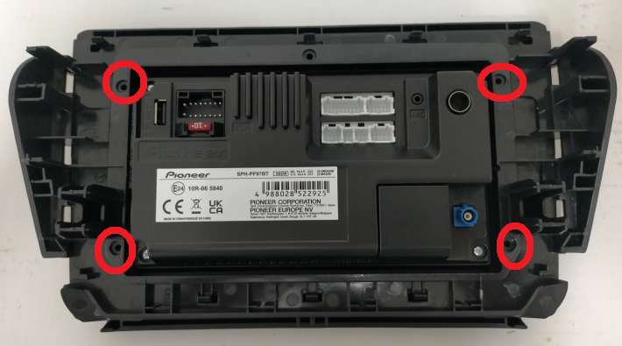
Fixer l’autoradio à la façade avec les 4 vis fournis avec l’autoradio.
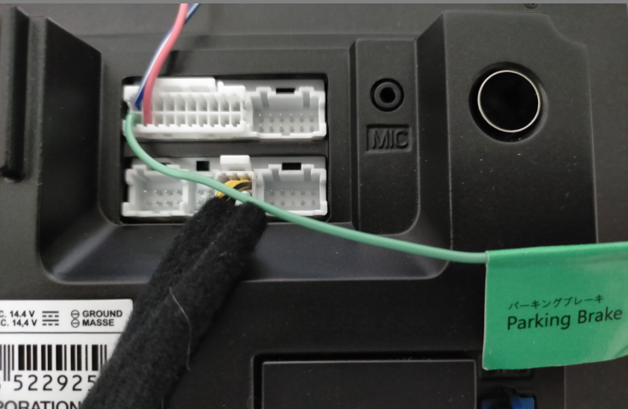
Important bien connecter le fil Vert (Parking Brake) au frein à main ou à la masse.
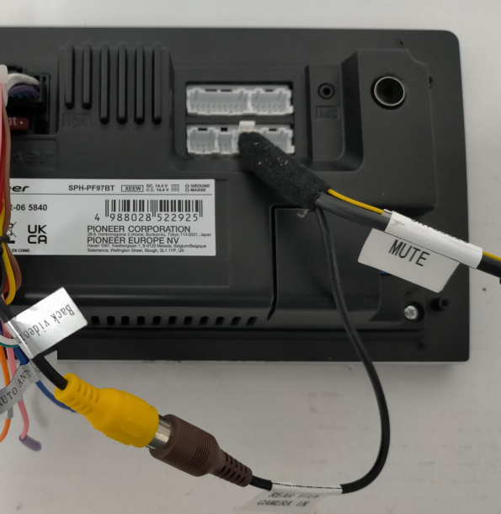
Si vous avez une caméra d’origine bien connecter le RCA Jaune à l’entrée caméra de l’autoradio RCA Marron.

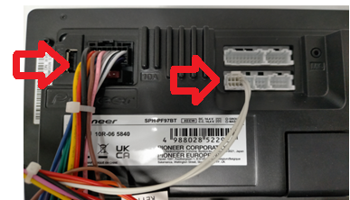
Connecter le faisceau de l’autoradio ainsi que les fils de Can bus à l’autoradio et brancher l’interface Can Bus.
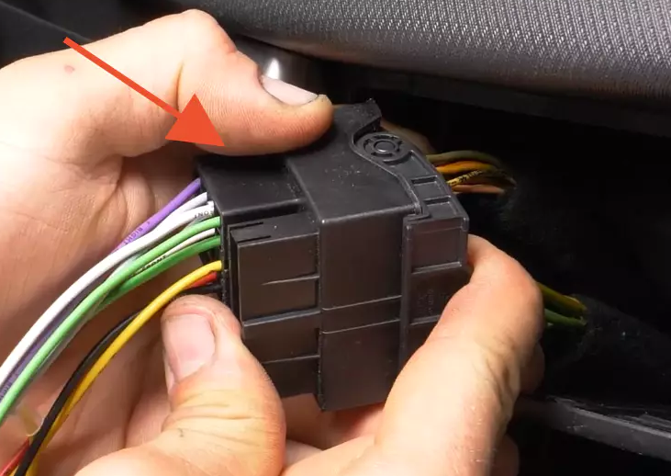
Connecter le connecteur au véhicule.
Clipser l’autoradio sur le cadre.
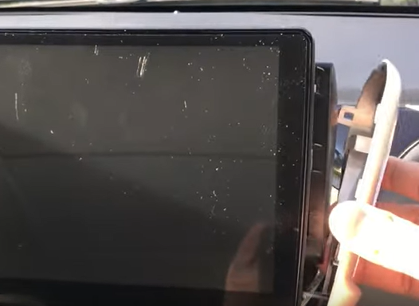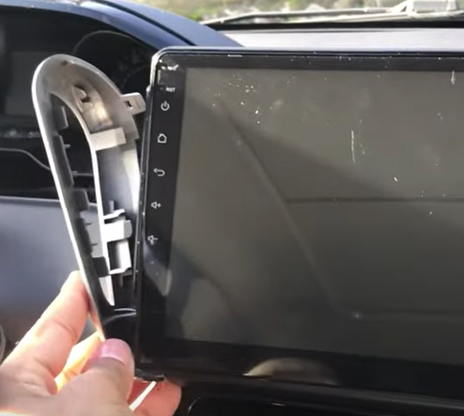
Mettre le cache de gauche et de droite.
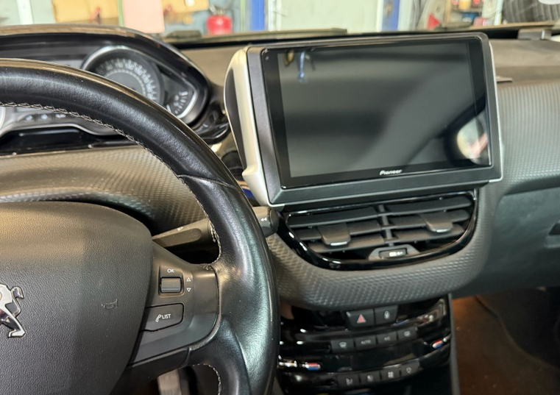

Programmation commande au volant :
Avec adaptateur Raise Peugeot and Citroen 208,2008 2014-2021
